sahibindex Satılık Konut Piyasası Görünümü

Reel fiyatlar Türkiye’de ve üç büyük şehirde son 5 aydır düşüşte
Aralık 2023

İşbu rapor; sahibinden.com’da Emlak kategorisindeki ilan verenlerin ilanlarda belirttiği bilgilere dayanarak,Bahçeşehir Üniversitesi Ekonomik ve Toplumsal Araştırmalar Merkezi – Betam ile yapılan işbirliği sonucunda hazırlanmıştır.
Rapor içeriğinin doğruluğu ve güncelliği konusunda sahibinden.com’un ve BETAM’ın herhangi bir sorumluluğu bulunmamaktadır.
Satılık konut piyasası
- Satış fiyatları analizi
- Konut piyasası arz-talep analizi
  - Satılık konut arzı
  - Satılık konut talebi
  - Yayından kaldırılan ilan sayılarının ilan sayısı oranına göre analiz
  - Yayından kaldırılan ilanların yaşam sürelerine göre analiz

İÇİNDEKİLER

sahibindex
Satılık Konut Piyasası Görünümü

Aralık 2023
REEL FİYATLAR TÜRKİYE’DE VE ÜÇ BÜYÜK ŞEHİRDE SON 5 AYDIR DÜŞÜŞTE
Özet

Türkiye genelinde ve üç büyük ilde ekimden kasıma cari satılık konut fiyatlarındaki artışın aylık enflasyondan daha düşük olması sonucu enflasyondan arındırılmış (reel) satış fiyatları hem ülke genelinde hem de üç büyük ilde azalmıştır. Reel fiyatlardaki düşüş beş aydır devam etmektedir. Reel fiyatların düşmesine bağlı olarak reel fiyatlardaki yıllık artış oranı ülke genelinde yüzde 5,4’e, Ankara’da yüzde 20,1’e, İzmir’de ise yüzde 5’e gerilemiştir. İstanbul’da ise yıllık reel fiyat çok uzun bir aradan sonra ilk kez yüzde 1,4 azalmıştır. Diğer bir ifadeyle bu ilimizde ortalama reel fiyat geçen yıldan daha düşüktür. Cari konut fiyatlarındaki artış oranı da azalmaktadır. Cari fiyatlardaki yıllık artış oranı geçen ekime kıyasla ülke genelinde 6,5 puan azalarak yüzde 70,7’ye düşmüştür. Buna göre Türkiye genelinde ortalama satılık konut ilan m² cari fiyatı 25.503 TL olmuştur. Satılık konut ilan m² cari fiyatlarındaki artış oranları üç büyük şehirde de azalmıştır. Aynı dönemde cari fiyatları yıllık artış oranı İstanbul’da yüzde 59,6, Ankara’da yüzde 94,5 ve İzmir’de yüzde 70,1 olmuştur. Ortalama satılık konut m² fiyatları İstanbul'da 35.556 TL, Ankara'da 19.373 TL ve İzmir'de 29.032 TL’dir.

Konut talebi endeksi ekime kıyasla yüzde 9,1 azalmıştır. Konut piyasasındaki canlılık göstergesi olarak izlediğimiz satılan konutların satılık ilan sayısına oranı hem ülke genelinde hem de üç büyükşehirde azalmıştır. Hem ilan hem satılan konut sayılarında azalma söz konusudur. Gösterge oranda azalma satılan konut sayısının ilan sayısından çok daha büyük ölçüde azalmasının sonucudur. Bununla birlikte, konut piyasasında bir diğer canlılık ölçütü olarak kullandığımız satılık konut ilanlarının ne kadar süre yayında kaldıklarını gösteren kapatılan ilan yaşı geçen aya kıyasla hem ülke genelinde hem de üç büyükşehirde artmıştır. Bu gözlemler satılık konut piyasasındaki yavaşlamanın belirginleştiğini ortaya koymaktadır.

Satılık konut piyasası

I-Satış fiyatları analizi

Reel konut fiyatında düşüş devam ediyor
2020 mayıstan itibaren sürekli artan ülke genelindeki reel konut fiyat endeksi (2017=100) önceki dört ayda olduğu gibi kasımda da gerilemiştir (Şekil 1). Reel konut fiyat endeksi kasımda ekime kıyasla 4,5 puanlık azalışla 189,1 olmuştur. Ekimden kasıma enflasyon oranı yaklaşık yüzde 3,3 olurken Türkiye genelinde cari konut fiyat artışı aynı dönemde yüzde 0,9’da kalmıştır. Son aylarda cari konut fiyatları sistematik olarak enflasyonun altında kaldığından reel fiyatlar azalmaktadır.

Şekil 1: Türkiye genelinde reel konut fiyat endeksi (2017 Eylül=100)
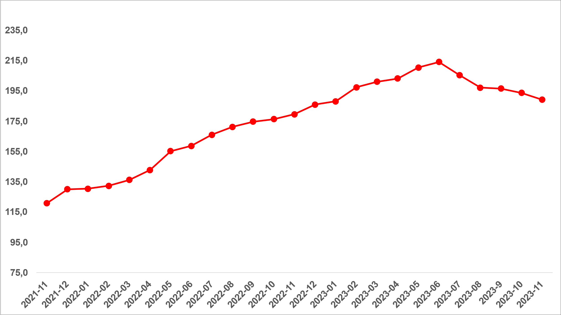
Kaynak: sahibinden.com, Betam

Reel satış fiyatında düşüş üç büyükşehirde de devam ediyor

Önceki dört ayda olduğu gibi konut reel satış fiyatı üç büyükşehirde Kasım ayında da düşmüştür (Şekil 2). Ekimden kasıma reel konut fiyatı İstanbul’da 3,8 puan, Ankara’da 5,9 puan, İzmir’de ise 5 puan azalmıştır. Kasımda reel konut fiyat endeksi (Eylül 2017=100) İstanbul’da 185,3, Ankara’da 211,6, İzmir’de ise 192,2 olmuştur.

Şekil 2: Üç büyük ilde reel satılık fiyatları (2017 Eylül=100)
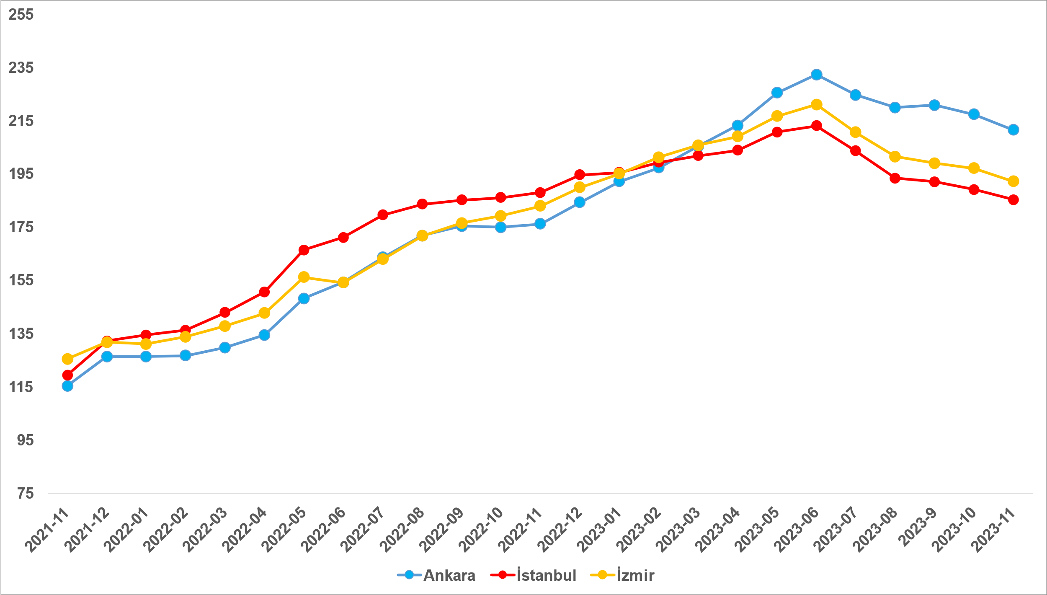
Kaynak: sahibinden.com, Betam

Reel fiyatlarda yıllık artış hızla yavaşlıyor
Şekil 3, Türkiye genelinde satılık konutların enflasyondan arındırılmış (reel) fiyatlarındaki yıllık değişim oranını göstermektedir. Ağustos 2022’de yüzde 65,8’e ulaşan yıllık reel fiyat artışı Eylül 2022’den itibaren hızla inişe geçmiştir. Büyük depremin etkisiyle Şubat 2023’te geçici olarak yükselen yıllık reel fiyat Mart’tan itibaren yeniden azalmaya başlamış ve Kasım 2023’te yıllık fiyat artışı oranı ekime kıyasla 4,4 puan azalarak yüzde 5,4’e kadar gerilemiştir.
Şekil 3: Türkiye genelinde satılık konut reel fiyatlarının yıllık değişimi (%)
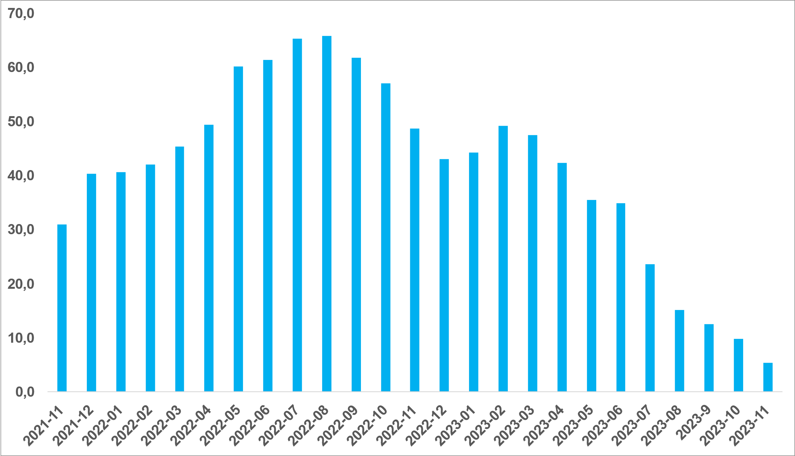
Kaynak: sahibinden.com, Betam

Yıllık reel fiyat artışında gerileme üç büyükşehirde de görülüyor
Ülke genelinde olduğu gibi reel satış fiyatlarında yıllık artışlar üç büyükşehirde de aynı dönemde hızla azalmıştır (Şekil 4). En çarpıcı azalış İstanbul’da gerçekleşmiştir. Temmuz 2022’de yüzde 89,8 ile zirve yapan yıllık reel fiyat artışı çok sert bir düşüş sonucu Kasım 2023 itibariyle yüzde -1,4’e inmiştir. Diğer ifadeyle İstanbul’da ortalama konut bir yıl öncesine göre reel anlamda ucuzlamıştır. İzmir’de Ağustos 2022’deki yüzde 55,6’lık zirvenin ardından yılık reel fiyat artışları ılımlı bir tempoyla azalamaya başlamış, Temmuz 2023’ten itibaren sert bir düşüşle Kasım 2023’te yüzde 5’e gerilemiştir.

Ankara’da yıllık reel fiyatların İstanbul ve İzmir’den biraz farklı bir seyir izlediği görülmektedir. Ağustos 2022’de ulaştığı yüzde 68,3 zirveden sonra yıllık fiyat artışları inişe geçmiş ancak Ocak 2023’te yıllık fiyat değişimi yükselişe geçmiş, 6 Şubat depreminin de etkisiyle Şubat’ta yükseliş devam etmiş, ardından inişli çıkışlı bir seyir izlemiştir. Temmuz ayından itibaren ise Ankara’da yıllık reel fiyat artışlarında büyük bir tempo kaybı söz konusudur. Kasım 2023’te yıllık reel fiyat artışı bu kentimizde yüzde 20,1’dir.

Şekil 4: Üç büyük ilde satılık konut reel fiyatlarının yıllık değişimi (%)

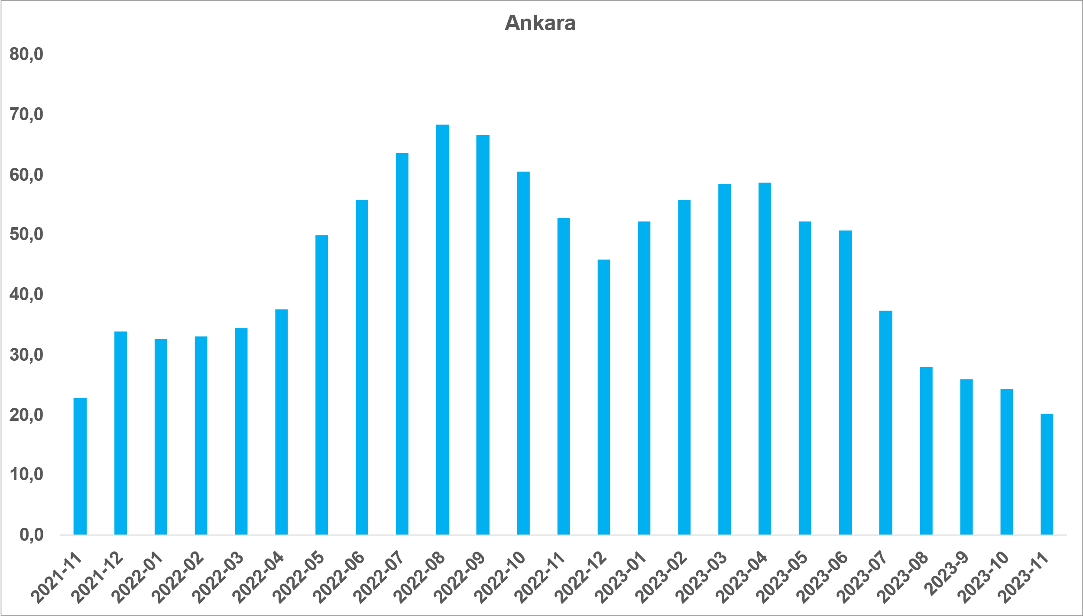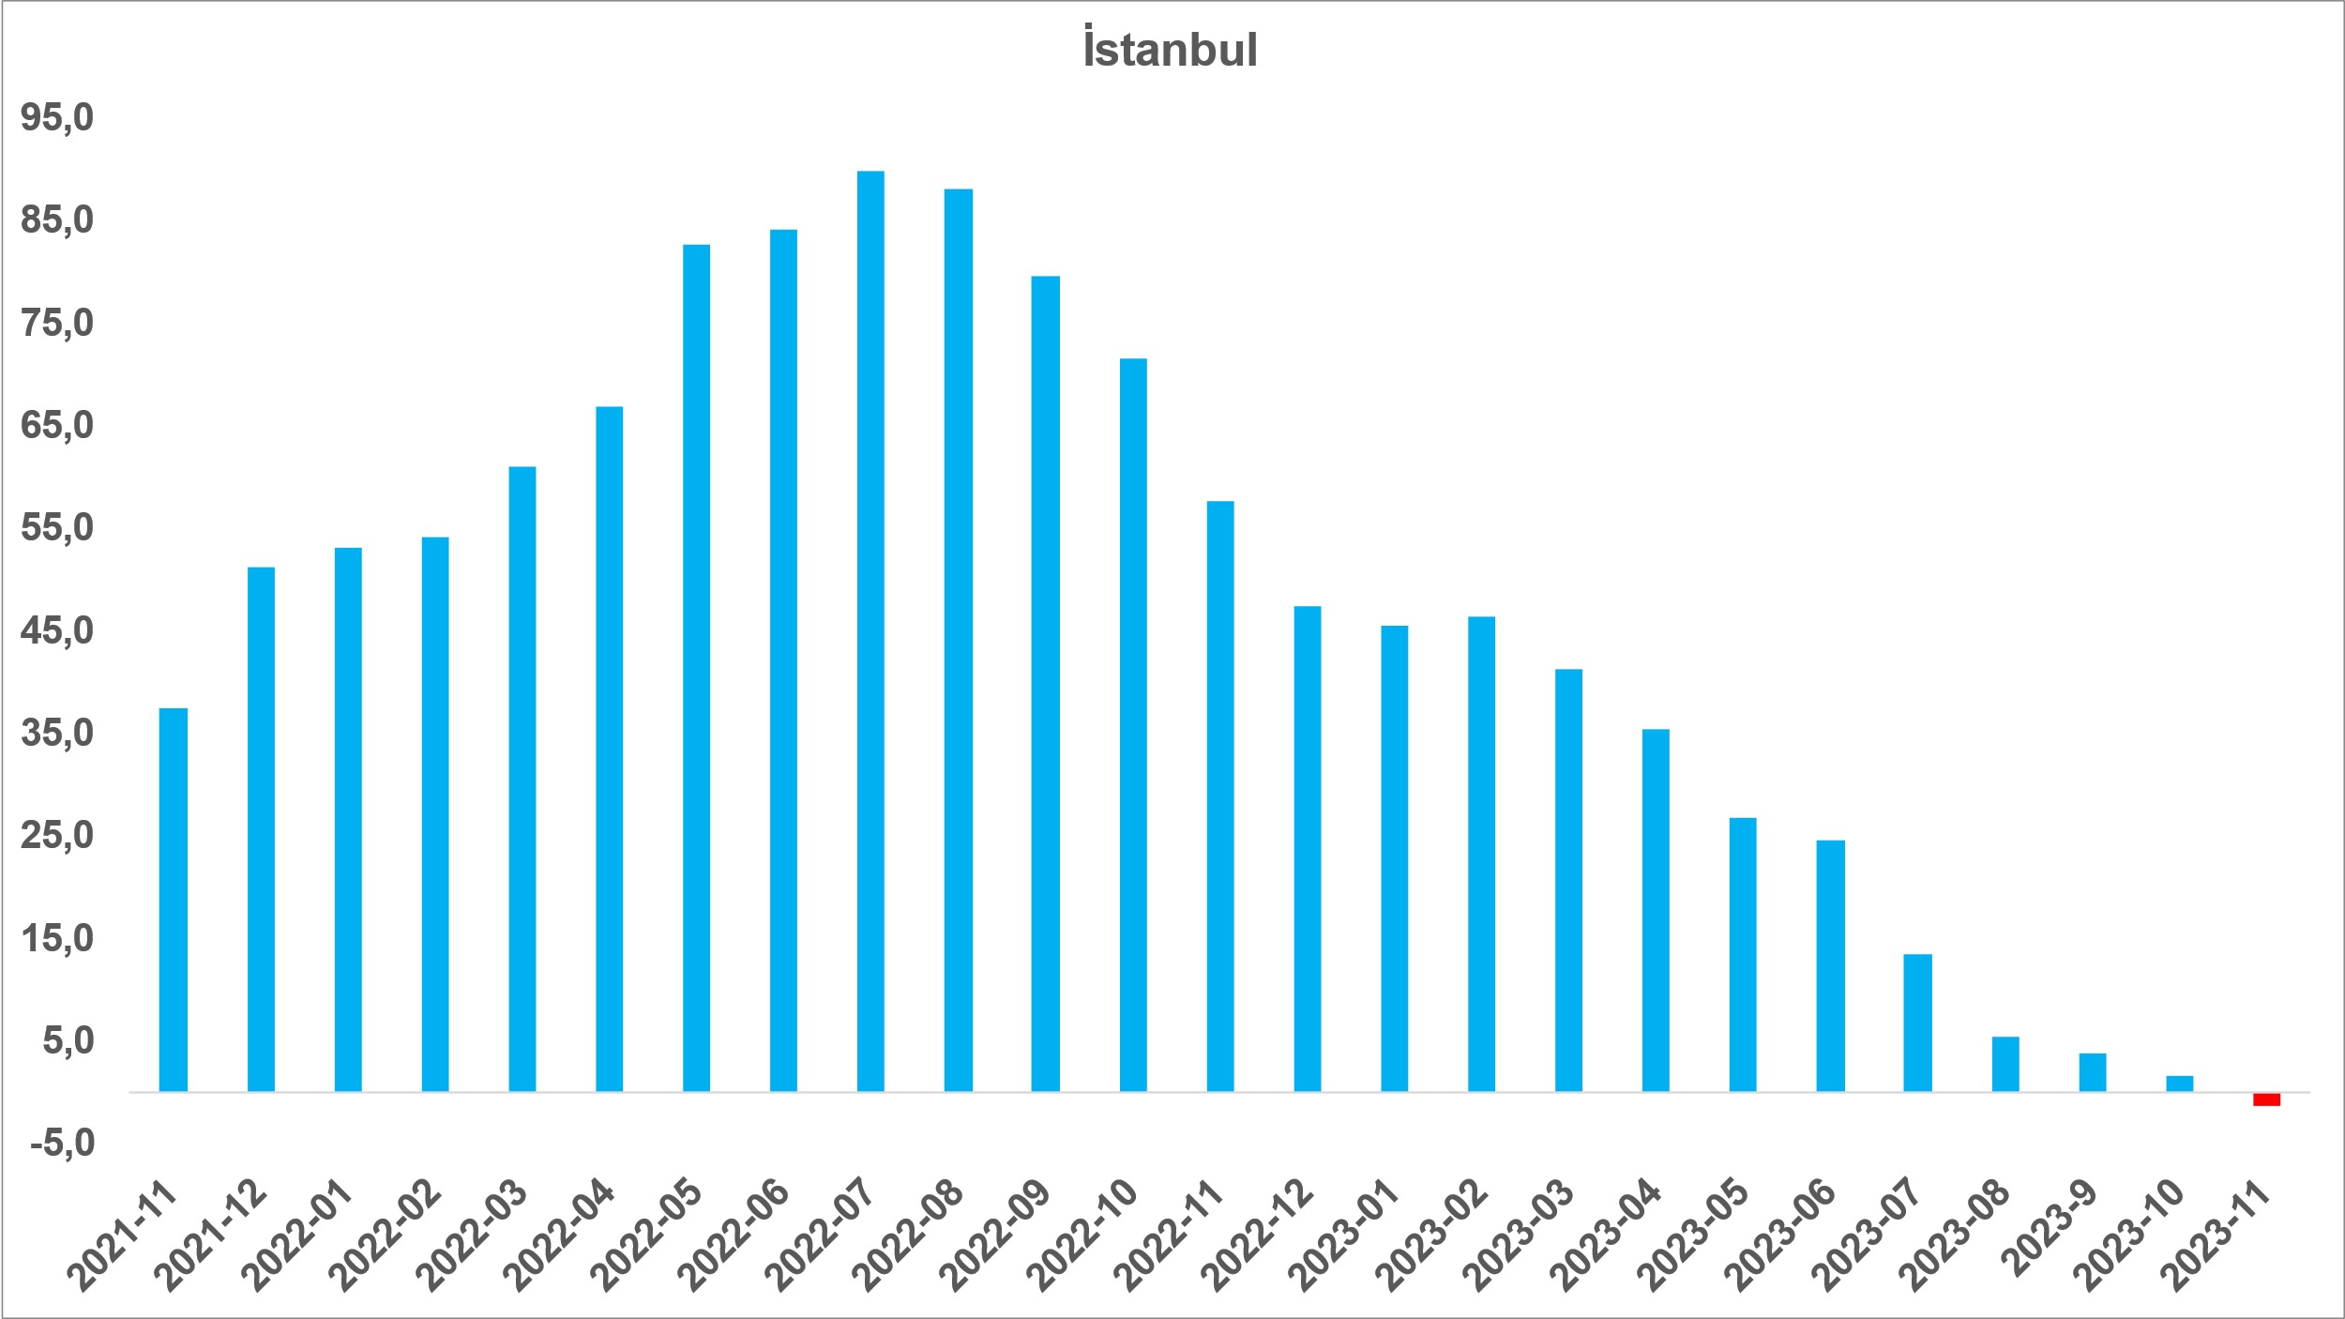

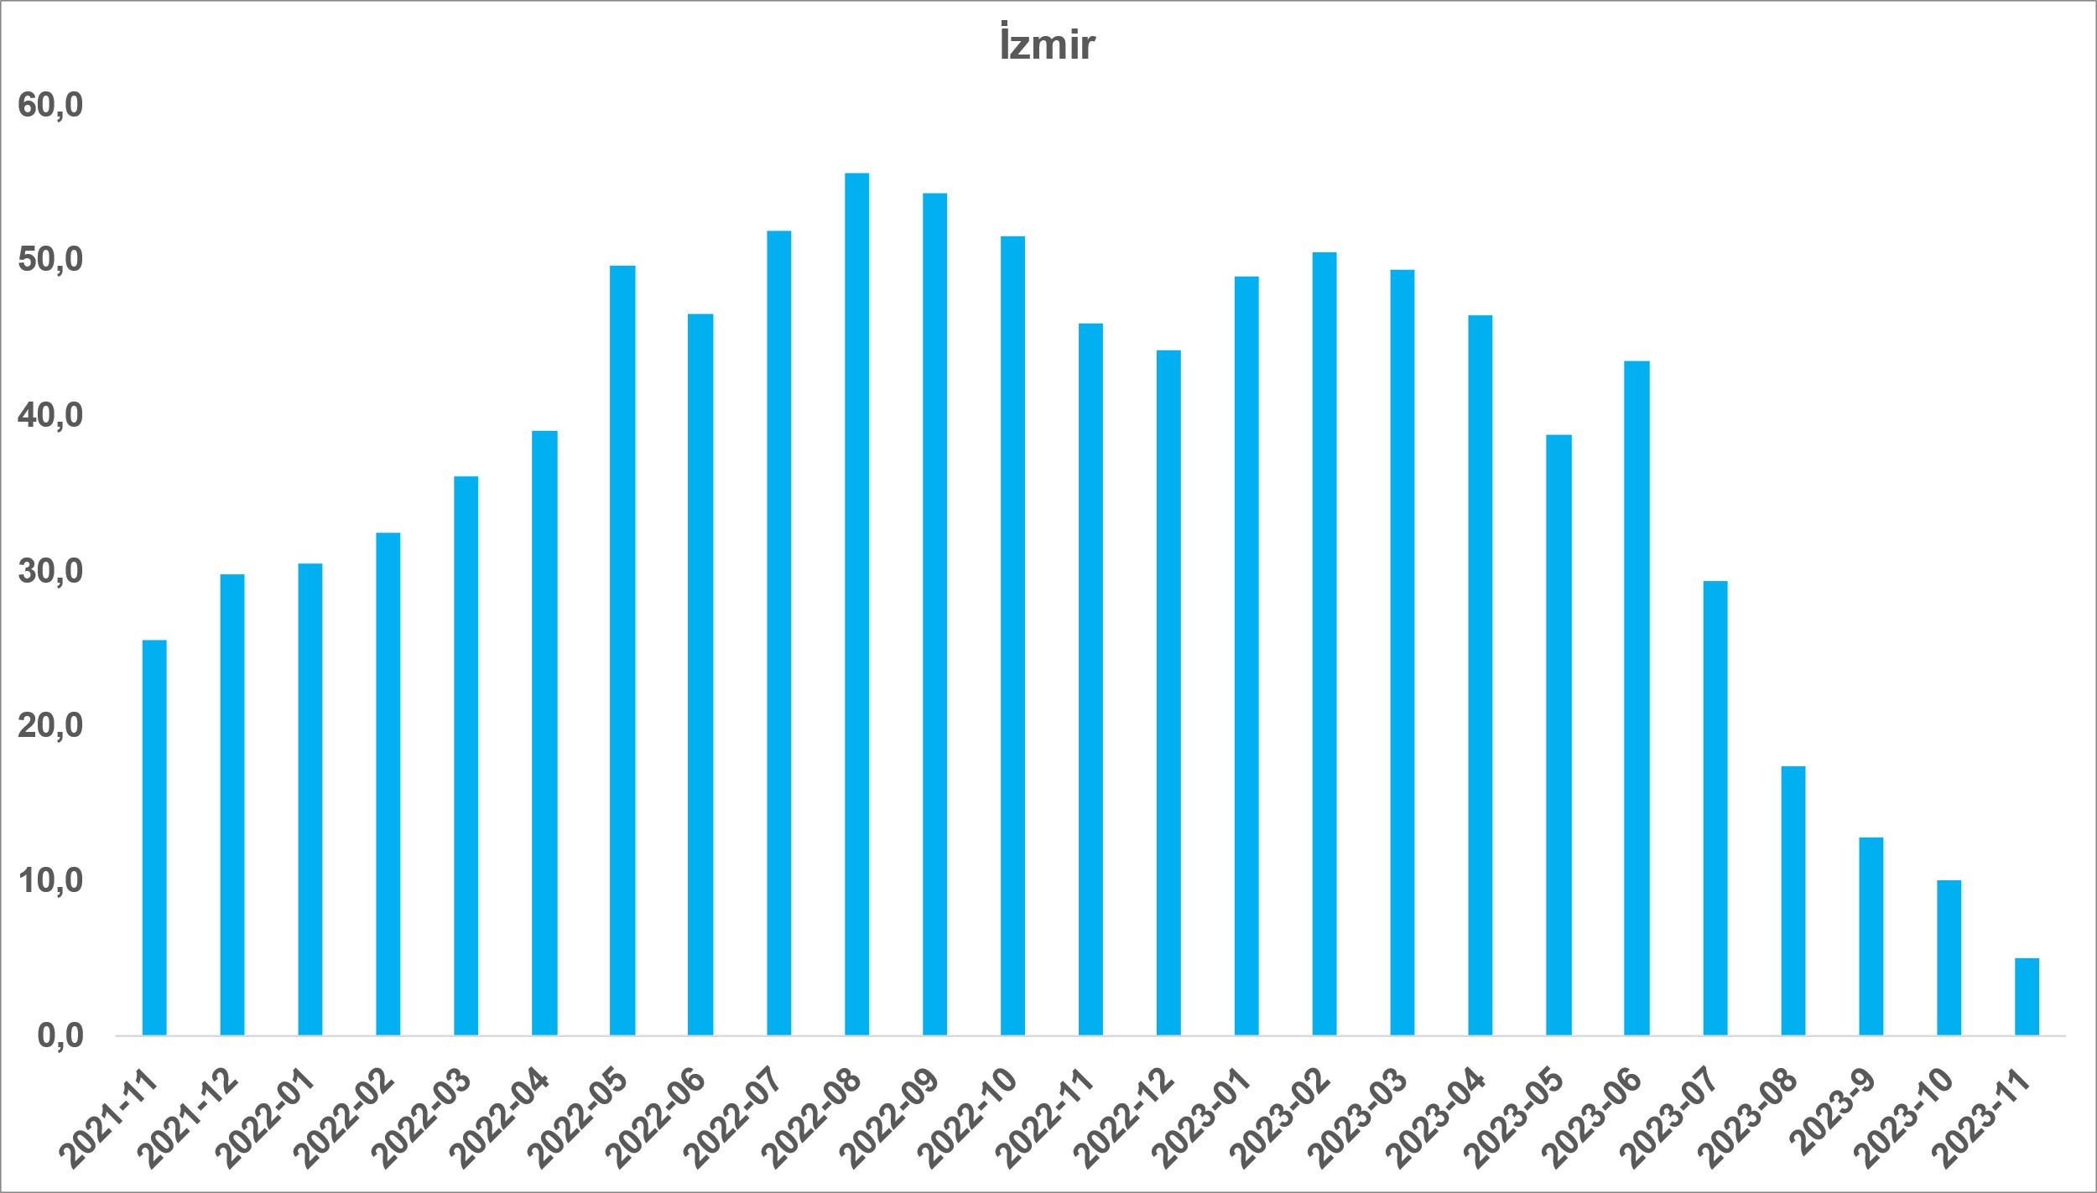
Kaynak: sahibinden.com, Betam

Cari fiyatlarda artış yavaşlıyor
Ekim’den kasıma Türkiye genelinde satılık konutların ortalama fiyatında artış yüzde 0,9 olarak gerçekleşmiş ve m² fiyat 25.503 TL’den 25.724 TL’ye yükselmiştir. Cari fiyatlardaki artış oranı İstanbul’da yüzde 1,2, Ankara’da yüzde 0,5, İzmir’de ise yüzde 0,6 olmuştur. Ortalama konutun m² fiyatı Kasım 2023 itibariyle İstanbul’da 35.556 TL, Ankara'da 19.373 TL ve İzmir'de 29.032 TL’dir.

Cari fiyatlarda yıldan yıla artış oranlarında son bir yıldır bariz bir yavaşlama söz konusudur (Şekil 5). Türkiye genelinde Ağustos 2022’de yüzde 196,8 artışla zirve yapan ortalama konut fiyatı izleyen aylarda enflasyon nedeniyle artmaya devam etse de artış temposunda bariz bir yavaşlama ortaya çıkmıştır. Ülke genelinde ortalama konutun cari fiyatla yıllık artış oranı Kasım 2023 itibariyle yüzde 70,7’dir.

Cari fiyatların yıllık artışlarında tempo kaybı 3 büyük şehir için de geçerlidir. İstanbul’da zirveye (yüzde 240,9) Temmuz 2022’de ulaşıldıktan sonra düşüş başlamış ve yıllık fiyat artışı Kasım 2023’te yüzde 59,6’ya gerilemiştir. Anakara ve İzmir'de ise zirveye Eylül 2022’de ulaşılmış (yüzde 205,6 ve yüzde 183,1) Kasım 2023’te ise bu iki ilimizde yıllık artış oranları sırasıyla yüzde 94,5’e ve yüzde 70,1’e gerilemiştir (Şekil 5). İstanbul’un yükselişte son düşüşte ise ilk sırada olması dikkat çekicidir.

Şekil 5: Türkiye ve üç büyük ilde satılık konut ilan fiyatlarının yıllık değişimi (%)

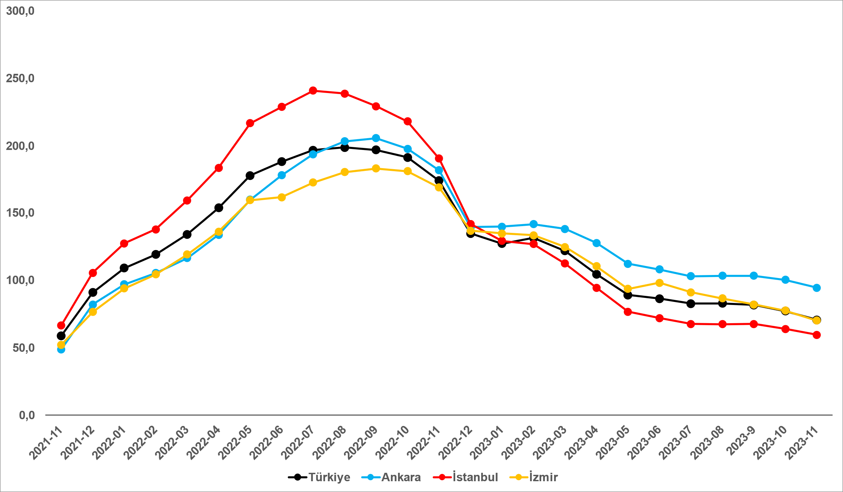
Kaynak: sahibinden.com, Betam

Büyükşehirlerde konut satış fiyatları artışlarında farklılık
Tablo 1, ilan satış fiyatlarının büyükşehirler düzeyinde ölçülen en yüksek ve en düşük yıllık değişimlerini göstermektedir. İlan satış fiyatları kasım ayında da geçen yılın aynı ayına kıyasla bütün büyükşehirlerde artmıştır. Satılık konut m² fiyatlarında en hızlı artışın görüldüğü iller: Ordu (yüzde 105,3), Erzurum (yüzde 105,2), Van (yüzde 100), Eskişehir (yüzde 96) ve Manisa’dır (yüzde 95,6). En düşük artışların görüldüğü iller ise Diyarbakır (yüzde 70), Mersin (yüzde 66,7), Antalya (yüzde 65,1), Muğla (yüzde 62,9) ve İstanbul (yüzde 59,6) olmuştur.

Tablo 1: En yüksek ve en düşük yıllık satılık ilan fiyatı değişimlerinin yaşandığı iller- 2023 Kasım
İller | 2022 Kasım m² Fiyatı | 2023 Kasım m² Fiyatı | Satılık Fiyat Değişimi (%)
Türkiye Ortalaması | 15072 | 25724 | 70,7
Ordu | 9485 | 19475 | 105,3
Erzurum | 5684 | 11667 | 105,2
Van | 8182 | 16364 | 100,0
Eskişehir | 10000 | 19600 | 96,0
Manisa | 9400 | 18387 | 95,6
Diyarbakır | 8824 | 15000 | 70,0
Mersin | 12703 | 21176 | 66,7
Antalya | 18750 | 30952 | 65,1
Muğla | 29722 | 48425 | 62,9
İstanbul | 22273 | 35556 | 59,6
Kaynak: sahibinden.com, Betam

II -Konut piyasası arz-talep analizi
- Satılık konut arzı
Konut arzı ülke genelinde ve üç büyükşehirde azaldı
Şekil 6 ülke genelinde ve üç büyükşehirde satılık konut arzının ölçütü olarak kullandığımız satılık ilan sayısının seyrini göstermektedir. Satılık konut ilan sayısı hem ülke genelinde hem de üç büyükşehirde azalmıştır. Satılık konut arzı geçen aya kıyasla ülke genelinde yüzde 5,8 (860.285’ten 810.704’e), İstanbul’da yüzde 4,9 (226.902’den 215.759’a), Ankara’da yüzde 5,2 (86.070’ten 81.614’e), İzmir’de yüzde ise 7,4 (64.319’dan 59.558’e) düşmüştür.

Şekil 6: Türkiye ve üç büyük ilde satılık ilan sayısı (adet)
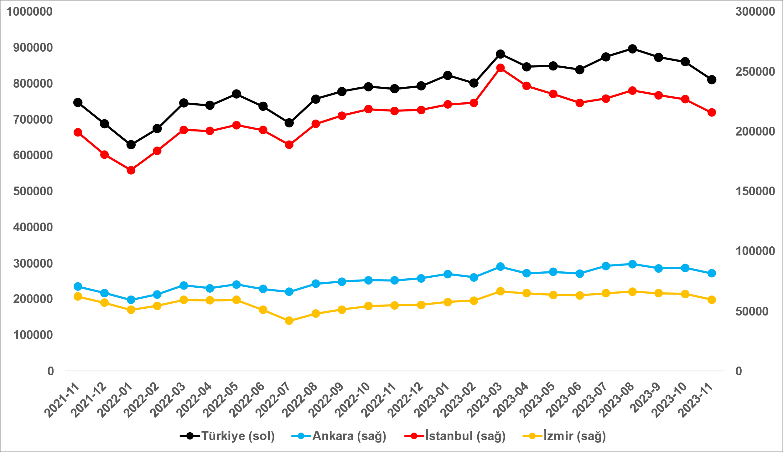
Kaynak: sahibinden.com, Betam

- Satılık konut talebi
Konut talebi son iki yılın en düşük seviyesinde

Şekil 7, ülke genelindeki konut talebinin seyrini göstermektedir. Konut talebi göstergesi, 6 farklı verinin birleştirilmesiyle oluşturulmuştur. Bu veriler; ilanların görüntülenme sayısı, ilanların favoriye eklenme sayısı, ilan sahiplerine gönderilen toplam mesaj sayısı, sahibinden.com uygulaması üzerinden yapılan toplam telefon araması sayısı, Google Analytics’ten edinilen sahibinden.com mobil ve web platformlarında satılık emlak kategorisine ve ilgili aya ait kullanıcı ve sayfa görüntüleme sayılarından oluşmaktadır.

Konut talebi göstergesi oluşturulurken bu serilerin 2020 Şubat ayındaki değerlerinin her biri 100'e eşitlenmiş, diğer aylardaki değerleri ise buna göre oranlanarak hesaplanmıştır. Ardından bu göstergelerin ağırlıklı ortalaması alınarak yeni talep göstergesinin ilgili aydaki değeri hesaplanmıştır. Bu göstergenin 100 değeri 2020 Şubat'taki konut talebini gösterirken bu göstergenin yükselmesi Şubat 2020’ye kıyasla talebin arttığını, düşmesi ise konut talebinin azaldığını belirtmektedir. Talep göstergesindeki artış ya da azalış oranı ise konut talebinin ne ölçüde değiştiği hakkında bilgi vermektedir.

Şekil 7: Talep göstergesi (2020 Şubat=100)
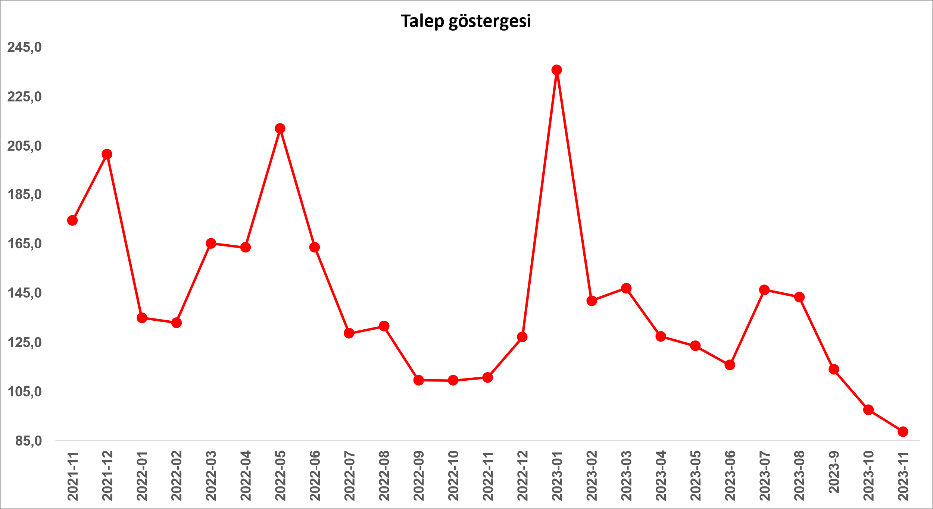
Kaynak: sahibinden.com, Betam

2023 Şubat ayındaki depremden sonra çok sert bir düşüş gösteren konut talebinde temmuzda bir miktar artış gerçekleşmiş olsa da ağustostan itibaren belirgin bir düşüş söz konusudur. Ekime kıyasla yüzde 9,1 azalan konut talebi endeksi 88,7 seviyesindedir. Bu değer konut talep endeksinin son iki yılda ulaştığı en düşük seviyedir. Konut talebi geçen yılın kasım ayına kıyasla yüzde 19,9 daha düşüktür.

- Yayından kaldırılan ilan sayılarının ilan sayısı oranına göre analiz
Türkiye genelinde hem konut arzı hem de satılan konut sayısı azaldı
Şekil 8- sol panel satılık ilanların ne kadarının satıldığını gösteren satılan konut sayısının satılık ilan sayısına oranını göstermektedir. Bu oranın yükselmesi ilan başına ilginin arttığı anlamına gelmektedir. Satılan konut sayısının toplam satılık ilan sayısına oranı ekimden kasıma 0,3 puan azalarak yüzde 3,7 olmuştur.

Satılan konut sayısının toplam satılık ilan sayısına oranındaki aylık değişimlerin arka planına bakıldığında hem satılık ilan sayısının hem de satılan konut sayısının düştüğü görülmektedir (Şekil 8-sağ panel). Ekime kıyasla, satılık ilan sayısı yüzde 5,8 (860.285’ten 810.704’e), satılan konut sayısı ise yüzde 14 (34.745’ten 29.868’e) oranında azalmıştır.

Şekil 8: Türkiye genelinde satılan konut sayısının satılık konut ilan sayısına oranı (%) (Sol panel), satılan ve satılık konut sayısı (Bin adet) (Sağ panel)
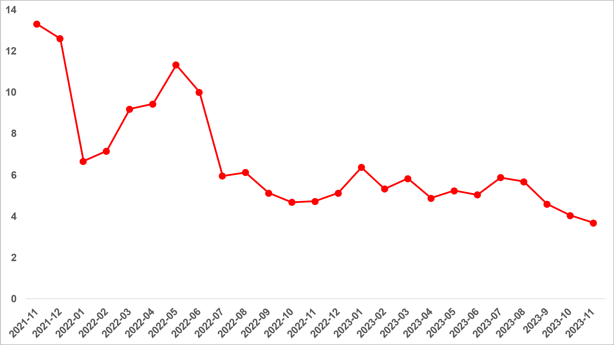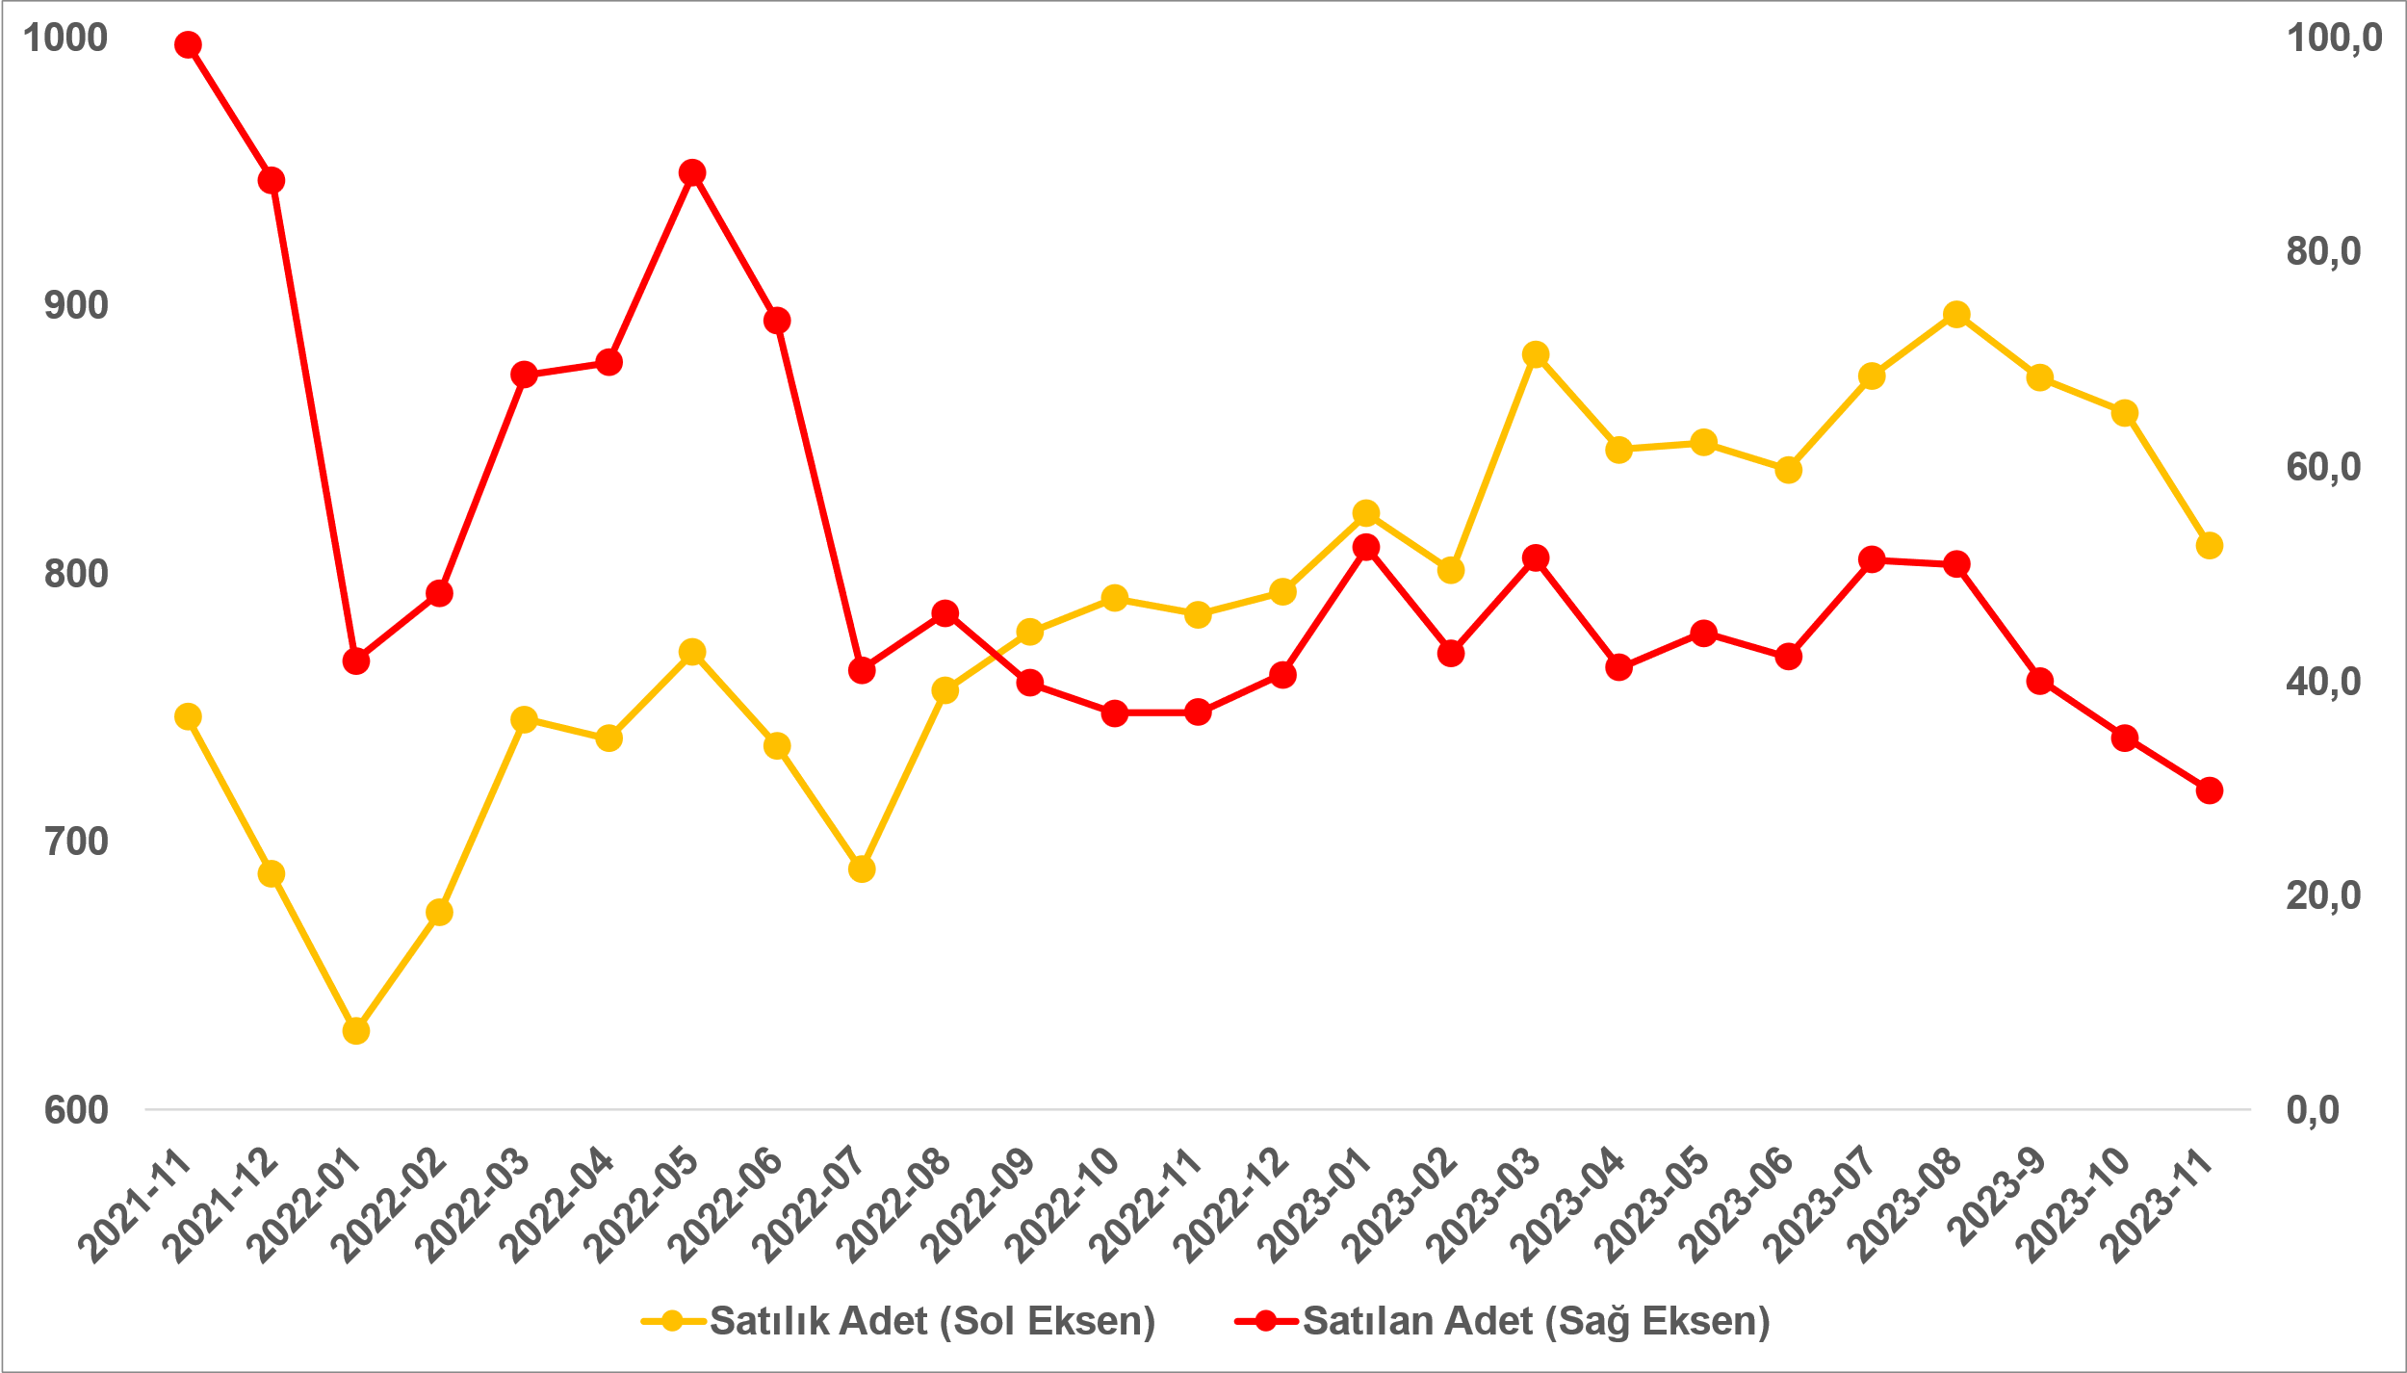
Kaynak: sahibinden.com, Betam

Üç büyükşehirde satılan konut sayısının satılık ilan sayısına oranı düştü

Satılan konutların toplam satılık ilan sayısına oranı geçen aya kıyasla İstanbul’da 0,2 puan, Ankara’da ve İzmir’de 0,4 puan azalmıştır (Şekil 9). Kasım verilerine göre satılan konutların toplam satılık ilan sayısına oranı İstanbul’da ve Ankara’da yüzde 3,1, İzmir’de ise yüzde 3,2 olmuştur.

Şekil 9: Üç büyük ilde satılan konut sayısının satılık konut ilan sayısına oranı (%)
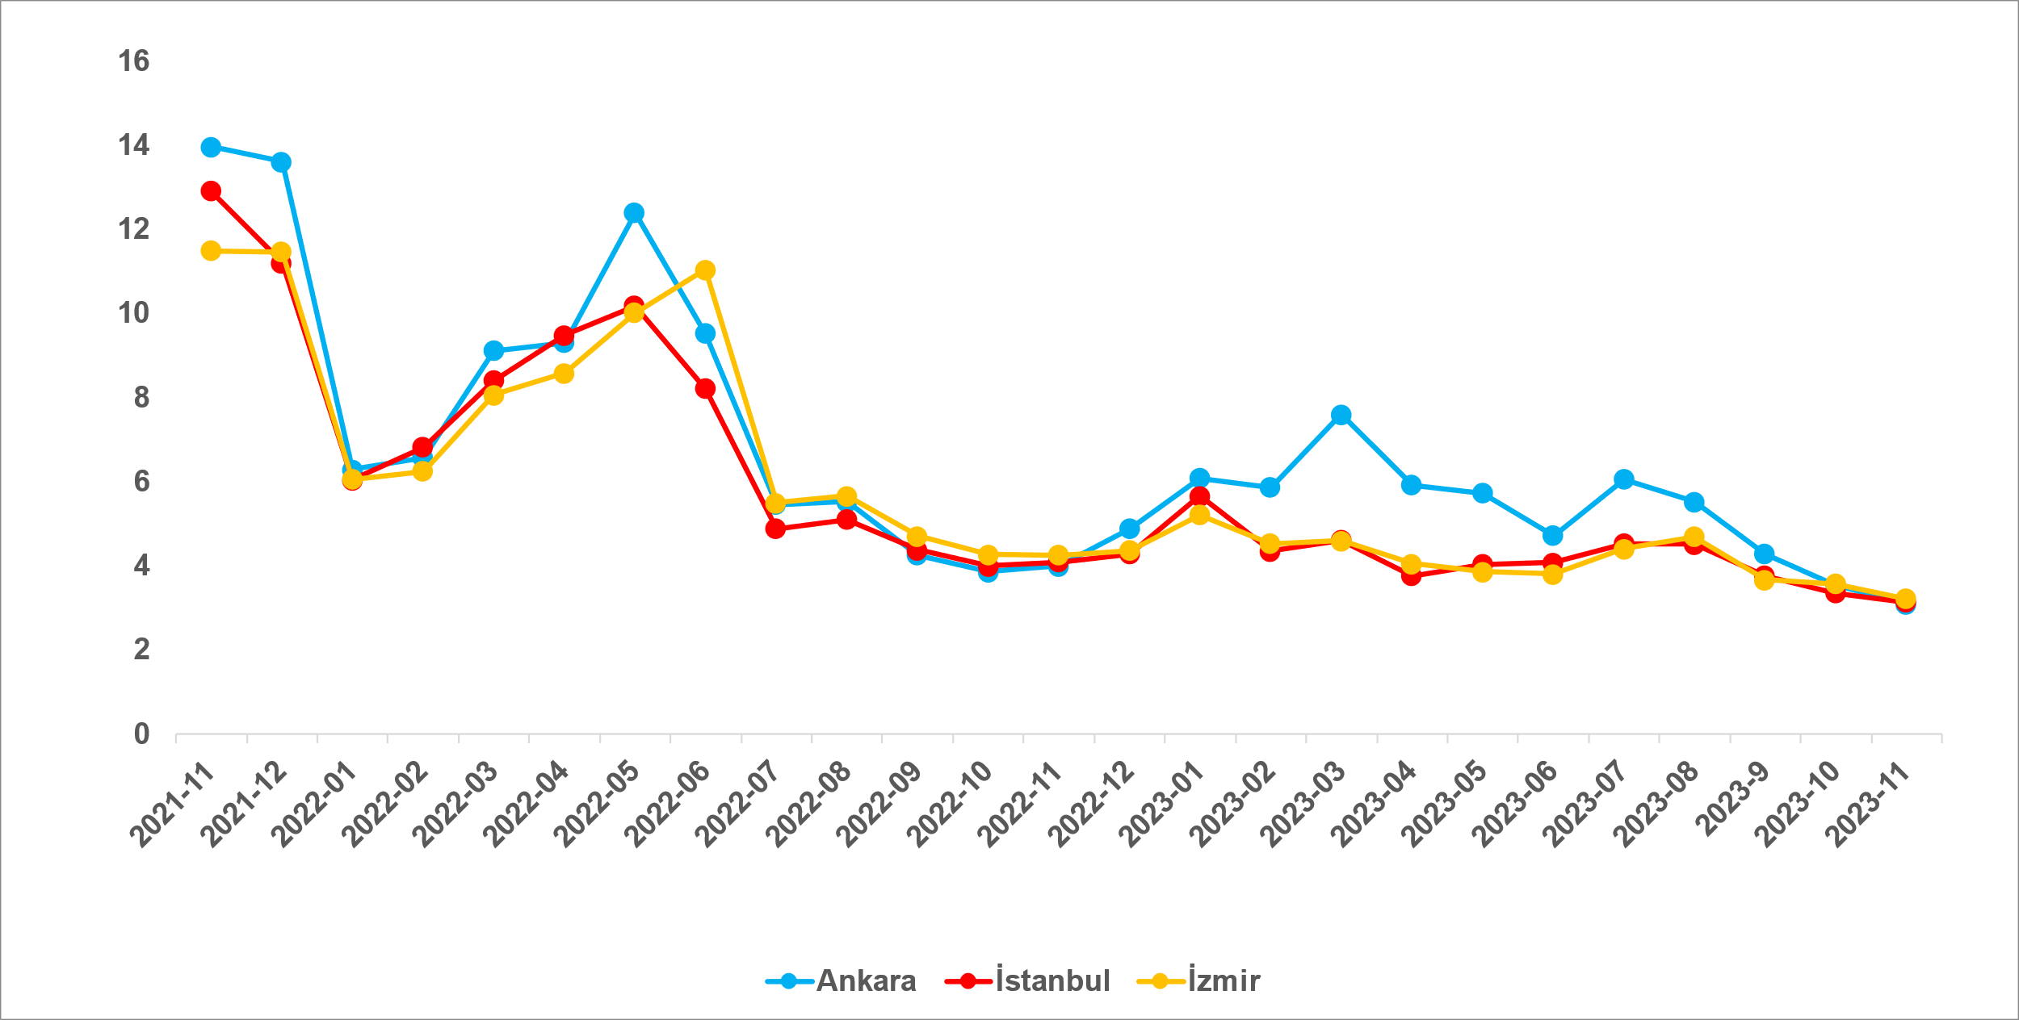
Kaynak: sahibinden.com, Betam

Satılan konut sayısı ve ilan sayısı üç büyükşehirde azaldı

Şekil 10 üç büyük ildeki satılık konut ilan sayısını ve satılan konut sayısını göstermektedir. Hem satılık konut sayısı hem de satılan konut sayısı üç büyükşehirde düşmüştür. Satılık konut sayısı geçen aya kıyasla İstanbul'da yüzde 4,9 (226.902’den 215.759’a), Ankara'da yüzde 5,2 (86.070’ten 81.614’e), İzmir'de ise yüzde 7,4 (64.319’dan 59.558’e) düşmüştür. Satılan konut sayısı da üç büyükşehirde azalmıştır. Satılan konut sayısı bir önceki aya göre İstanbul'da yüzde 11,1 (7.615’ten 6.770’e), Ankara’da yüzde 17,2 (3.050’den 2.526’ya), İzmir’de yüzde 16,9 (2.299’dan 1.911’e) azalmıştır. Azalışın boyutu Ankara’da ve İzmir’de oldukça çarpıcıdır.

Şekil 10: Üç büyük ildeki satılan ve satılık konut sayısı (Bin adet)

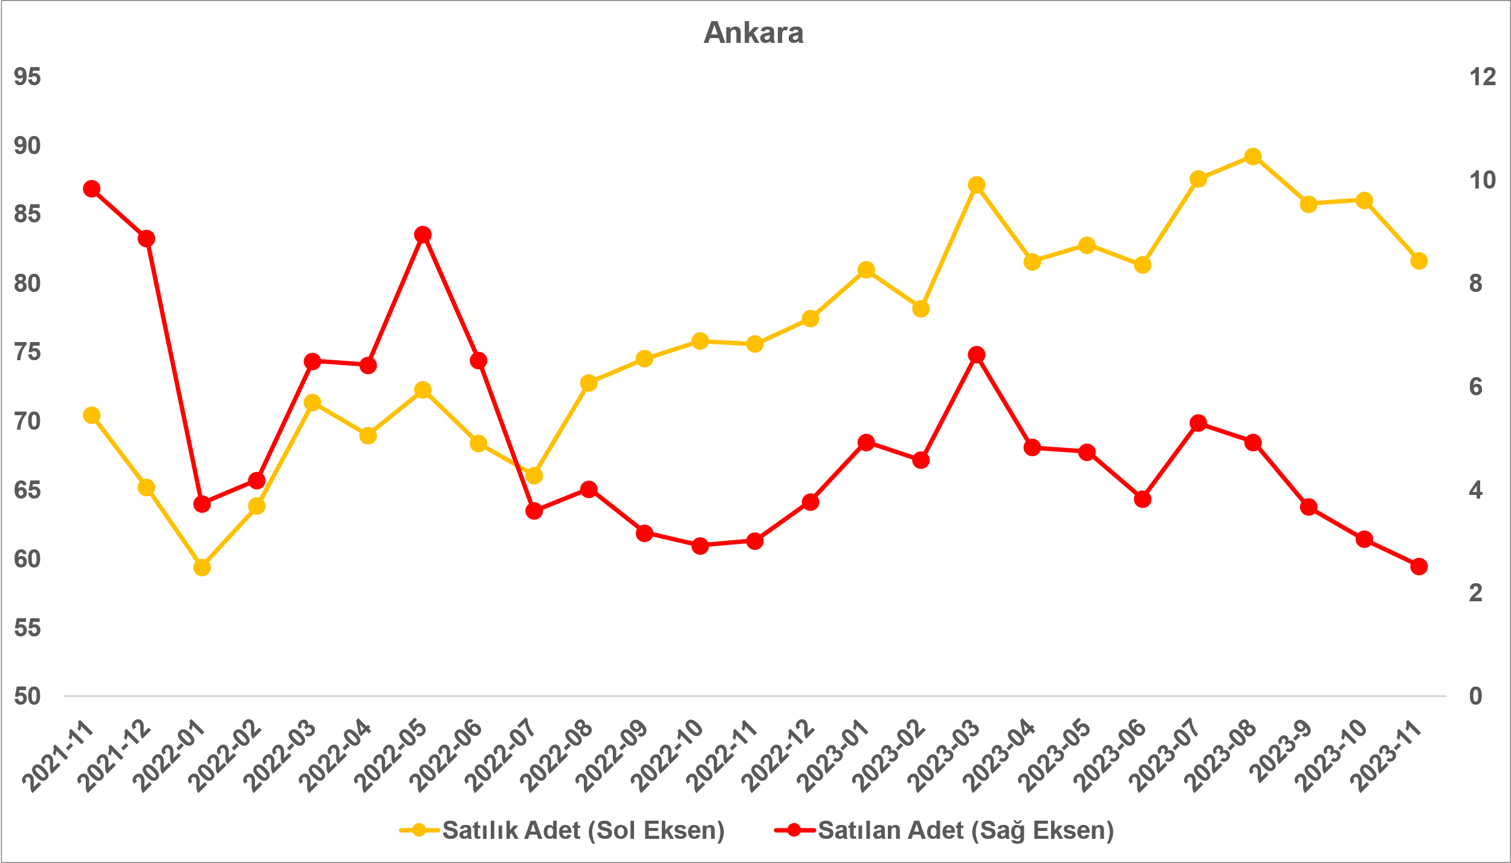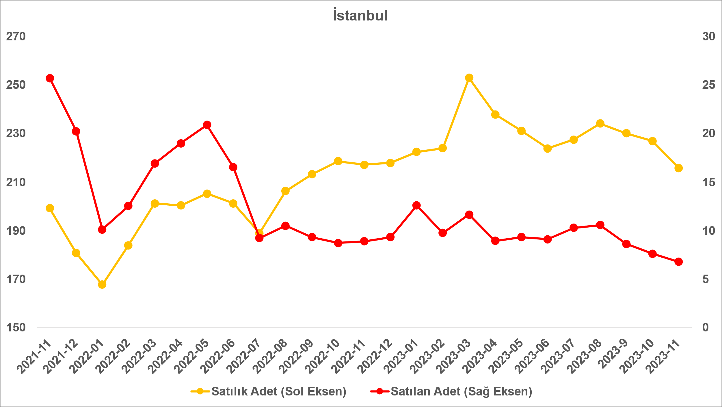

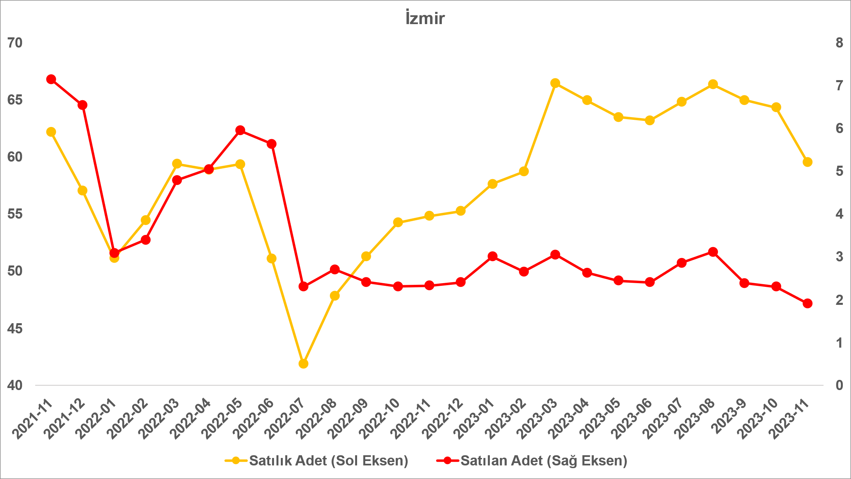
Kaynak: sahibinden.com, Betam

- Kapatılan ilanların yaşam sürelerine göre analiz
Satılık konutların kapatılan ilan yaşı ülke genelinde ve üç büyükşehirde arttı

Satılık konut kapatılan ilan yaşı ilgili ayda kullanıcı tarafından kapatılan satılık konut ilanlarının yayında kalma sürelerini toplar ve o ay kullanıcı tarafından kapatılan tekil ilan sayısına böler. Dolayısıyla bu sayı bir ilanın ortalama kaç gün yayında kaldığını göstermektedir. Satılık konut kapatılan ilan yaşı, satılmak istenen konutların ne kadar kolay ya da zor satıldığının bir diğer ölçütü olarak düşünülmelidir. Bu göstergenin artması konutların daha uzun süre ilanda kaldıklarını ve daha zor ya da yavaş satıldıklarına işaret ederken tersi durumda da konutların daha kolay ya da hızlı satıldıklarını göstermektedir.

Kapatılan ilan yaşı ülke genelinde ve üç büyükşehirde yükselmiştir (Şekil 11). Ekime kıyasla kapatılan ilan yaşı ülke genelinde 4,4 gün, İstanbul’da 4 gün, Ankara’da 1,8 gün, İzmir’de ise 4,6 gün uzamıştır. Son verilere göre kapatılan ilan yaşı ülke genelinde 61,6, İstanbul’da 65,9 gün, Ankara’da 44,1 gün ve İzmir’de 76,2 gün olmuştur.

Şekil 11: Türkiye genelinde ve üç büyük ildeki satılık konut kapatılan ilan yaşı (Gün)
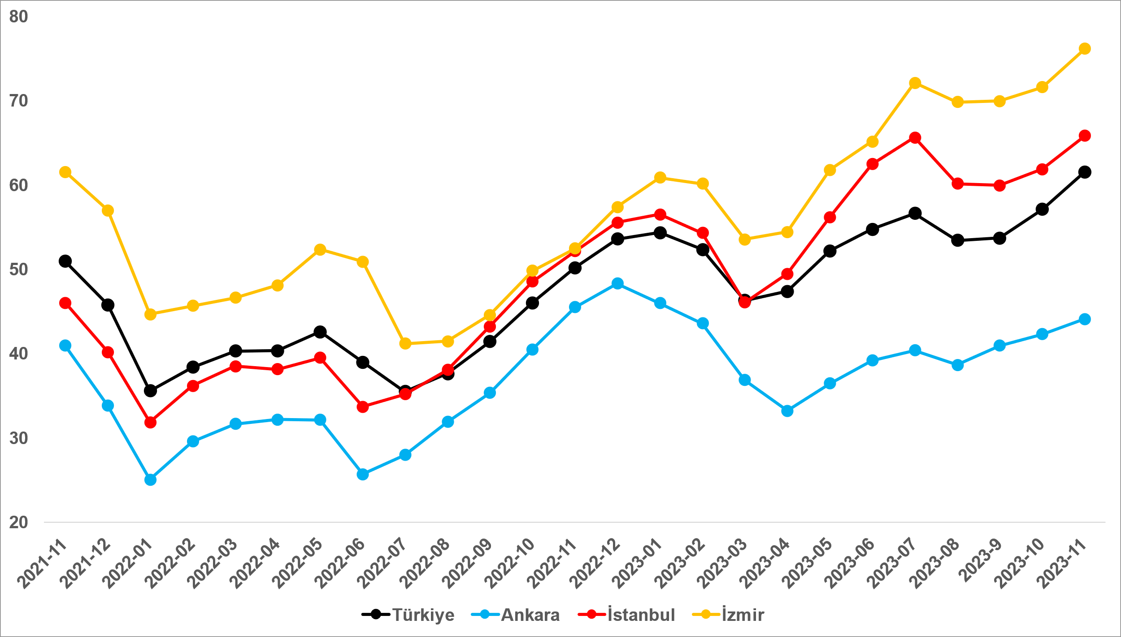
Kaynak: sahibinden.com, Betam

Büyük şehirlerdeki kapatılan ilan yaşlarında farklılık

Tablo 2, kapatılan ilan yaşındaki değişimin en yüksek ve en düşük olduğu 10 ili göstermektedir. Kapatılan ilan sadece üç şehirde azalmıştır. Bu iller Trabzon (2,9 gün), Van (1,5 gün) ve Eskişehir’dir (0,7 gün). Kapatılan ilan yaşının en az arttığı iller Ordu (0,7 gün) ve Ankara (1,8 gün) olurken kapatılan ilan yaşının en çok arttığı iller Adana (6,5 gün), Balıkesir (7,8 gün), Kahramanmaraş (8,4 gün), Konya (8,9 gün) ve Malatya’dır (12,7 gün).

Tablo 2: Bir önceki aya göre satılık konut kapatılan ilan yaşının en az ve en çok arttığı iller –2023 Kasım
İller | Satılık Konut Kapanan İlan Yaşı, 2023 Ekim | Satılık Konut Kapanan İlan Yaşı, 2023 Kasım | Aylık Değişim (Gün)
Türkiye Ortalaması | 57,1 | 61,6 | 4,4
Trabzon | 66,3 | 63,4 | -2,9
Van | 37,4 | 36,0 | -1,5
Eskişehir | 54,9 | 54,2 | -0,7
Ordu | 68,7 | 69,5 | 0,7
Ankara | 42,3 | 44,1 | 1,8
Adana | 41,8 | 48,2 | 6,5
Balıkesir | 70,5 | 78,2 | 7,8
Kahramanmaraş | 46,9 | 55,3 | 8,4
Konya | 47,9 | 56,7 | 8,9
Malatya | 42,3 | 55,1 | 12,7
Kaynak: sahibinden.com, Betam
Açıklamalar kutusu
Gösterge | Açıklama
Konut tipi | İlgili kırılımlarda (yıl - ay) satılık konut ve satışlık konut kategorilerinde her il için metrekare fiyatları ucuzdan pahalıya doğru sıralanarak ilk %20 ucuz konut; son %20 lüks konut olarak belirlenmiştir.
Satılık m² fiyat | Emlak Endeksinden üretilmektedir:  Tabakalanmış Ortanca Fiyat yöntem uygulanmaktadır.  Öncesinde uç değer temizliği de yapılmaktadır. Hatalı girilen ilan fiyatları temizlenmektedir. (Hem fiyat hem metrekare datası üzerinden temizlik yapılmaktadır.)
Satılık adet | Ayın herhangi bir günü yayında olan tüm satılık konut ilanları sayısıdır.  İlan sayıları tekilleştirilmiştir.
Satılan/Top. Satılık | Pay:(Satılık) Kullanıcının kendi isteği ile o ay kapatılan ilan sayısı * (1- o ayki satılık konut kategorisindeki “ilan satmaktan vazgeçtim yüzdesi”)  Not: Otomatik kapatılan ilanlar (süresi dolan) dahil edilmemiştir. Kullanıcının kapattığı ilanlarda ise kullanıcılara ilanı neden kapattıklarına ilişkin bir anket yapılmaktadır. Bu anketin cevapları “sahibinden.com aracılığı ile sattım”, “sahibinden.com dışında sattım” ve “satmaktan vazgeçtim”dir. Bu ankete cevaplayanların sayısından “satmaktan vazgeçtim” seçilmiş olanlar düşülmüştür. Burada elde edilen sayı satılan konut sayısının bir göstergesi olmaktadır.  Payda: Ayın herhangi bir günü yayında olan tüm satılık konut ilanları sayılmaktadır.
Satılık konut -Kapatılan ilan yaşı (gün) | İlgili ayda kullanıcı tarafından kapatılmış satılık konut ilanlarının (hala kapalı olmalı) yayında kaldığı gün sayısı toplamı/ tekil ilan sayısı (kullanıcı tarafından kapatılan). Örneklem oluşturulurken “çeyrekler arası açıklık” yöntemi kullanılmaktadır.

İşbu rapor; sahibinden.com’da Emlak kategorisindeki ilan verenlerin ilanlarda belirttiği bilgilere dayanarak,Bahçeşehir Üniversitesi Ekonomik ve Toplumsal Araştırmalar Merkezi – Betam ile yapılan işbirliği sonucunda hazırlanmıştır. Rapor içeriğinin doğruluğu ve güncelliği konusunda sahibinden.com’un ve BETAM’ın herhangi bir sorumluluğu bulunmamaktadır.

Arama sayılarına ait veri 2020 Şubat ayından itibaren mevcut olduğundan talep göstergesi bu tarihten sonraki dönemde hesaplanmıştır.
Detaylar için açıklama kutusuna bakınız.
Ayrıntılı açıklama için kutu açıklamalara bakınız.

